«Свежий ветер – 2015»
В этом году традиционно уже третий раз подряд станица Манычская Багаевского района Ростовской области принимала участников открытого молодежного фестиваля добровольческих движений и патриотических организаций «Свежий ветер».
От нашего техникума в массовом мероприятии 3 октября 2015 года приняла участие группа из 11 человек. Это представители студенческого актива 2-3 курсов всех специальностей:
- Гайлыев Арслан – группа А-21;
- Дунаев Владимир – группа Т-32;
- Ковалевский Тимофей – группа Т-22;
- Коварда Сергей – группа Д-22;
- Козий Антон – группа Т-31;
- Мартынова Маргарита – Д-21;
- Смольянинов Егор – группа А-21;
- Срибный Адриан – группа Т-22;
- Ярославцев Владислав – Д-22, а также преподаватели Колтунова Елена Валерьевна и Попова Светлана Александровна.
Массовые мероприятия фестиваля можно условно разделить на две части, которые были умело переплетены силами организаторов: это концертные номера и показательные выступления подразделений экстренных служб.
В концерте приняли участие молодежные творческие коллективы из станиц Манычской и Багаевской, городов Донецк, Шахты, Миллерово, Каменск-Шахтинский. Они представили казачьи песни и пляски, испанский танец, русский народный перепляс, брейк-данс и даже флэш-моб.
Больше всех «зажгли» публику коллектив «Комикс-Zone» (Каменск-Шахтинский) и рок-группа «Арт-Клиника» (Шахты).
Кроме того перед нами выступили кинологи со своими четвероногими питомцами, представители пожарной охраны МЧС России, спасательные подразделения, специальные отряды быстрого реагирования. Все они продемонстрировали действия по защите населения в чрезвычайных ситуациях, приемы ведения рукопашного боя, а также представили выставку оружия и спецсредств. Все желающие могли сфотографироваться со служебными собаками или в спецодежде спасателей.
Хорошая погода и свежий воздух способствовали разгулу аппетита, поэтому казаки в условиях полевой кухни угощали всех участников фестиваля казачьей ухой и кашей.
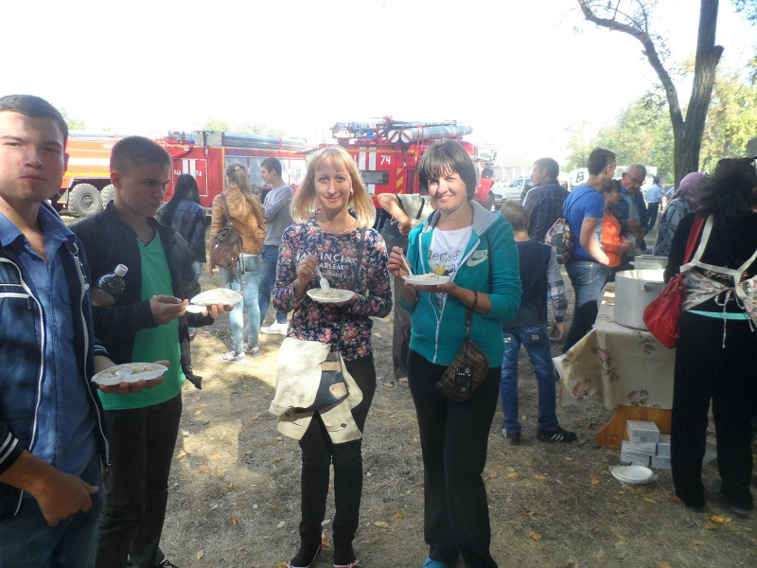
Все действия разворачивались на площади перед храмом Святой Параскевы Пятницы, который в настоящее время активно восстанавливается и привлекает внимание гостей станицы своей величественностью.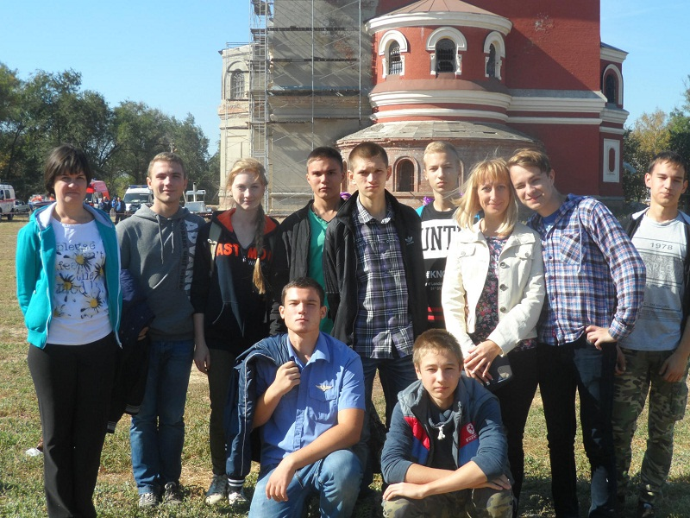

Мы считаем, что подобные мероприятия, безусловно, необходимы для воспитания молодого поколения в духе патриотизма, формирования у ребят стремления к ведению здорового образа жизни и привлечению их к участию в церковных социальных проектах.

В целом, все участники массовых мероприятий остались довольны поездкой.

Преподаватели ЛиТЖТ Е.В. Колтунова и С.А. Попова

